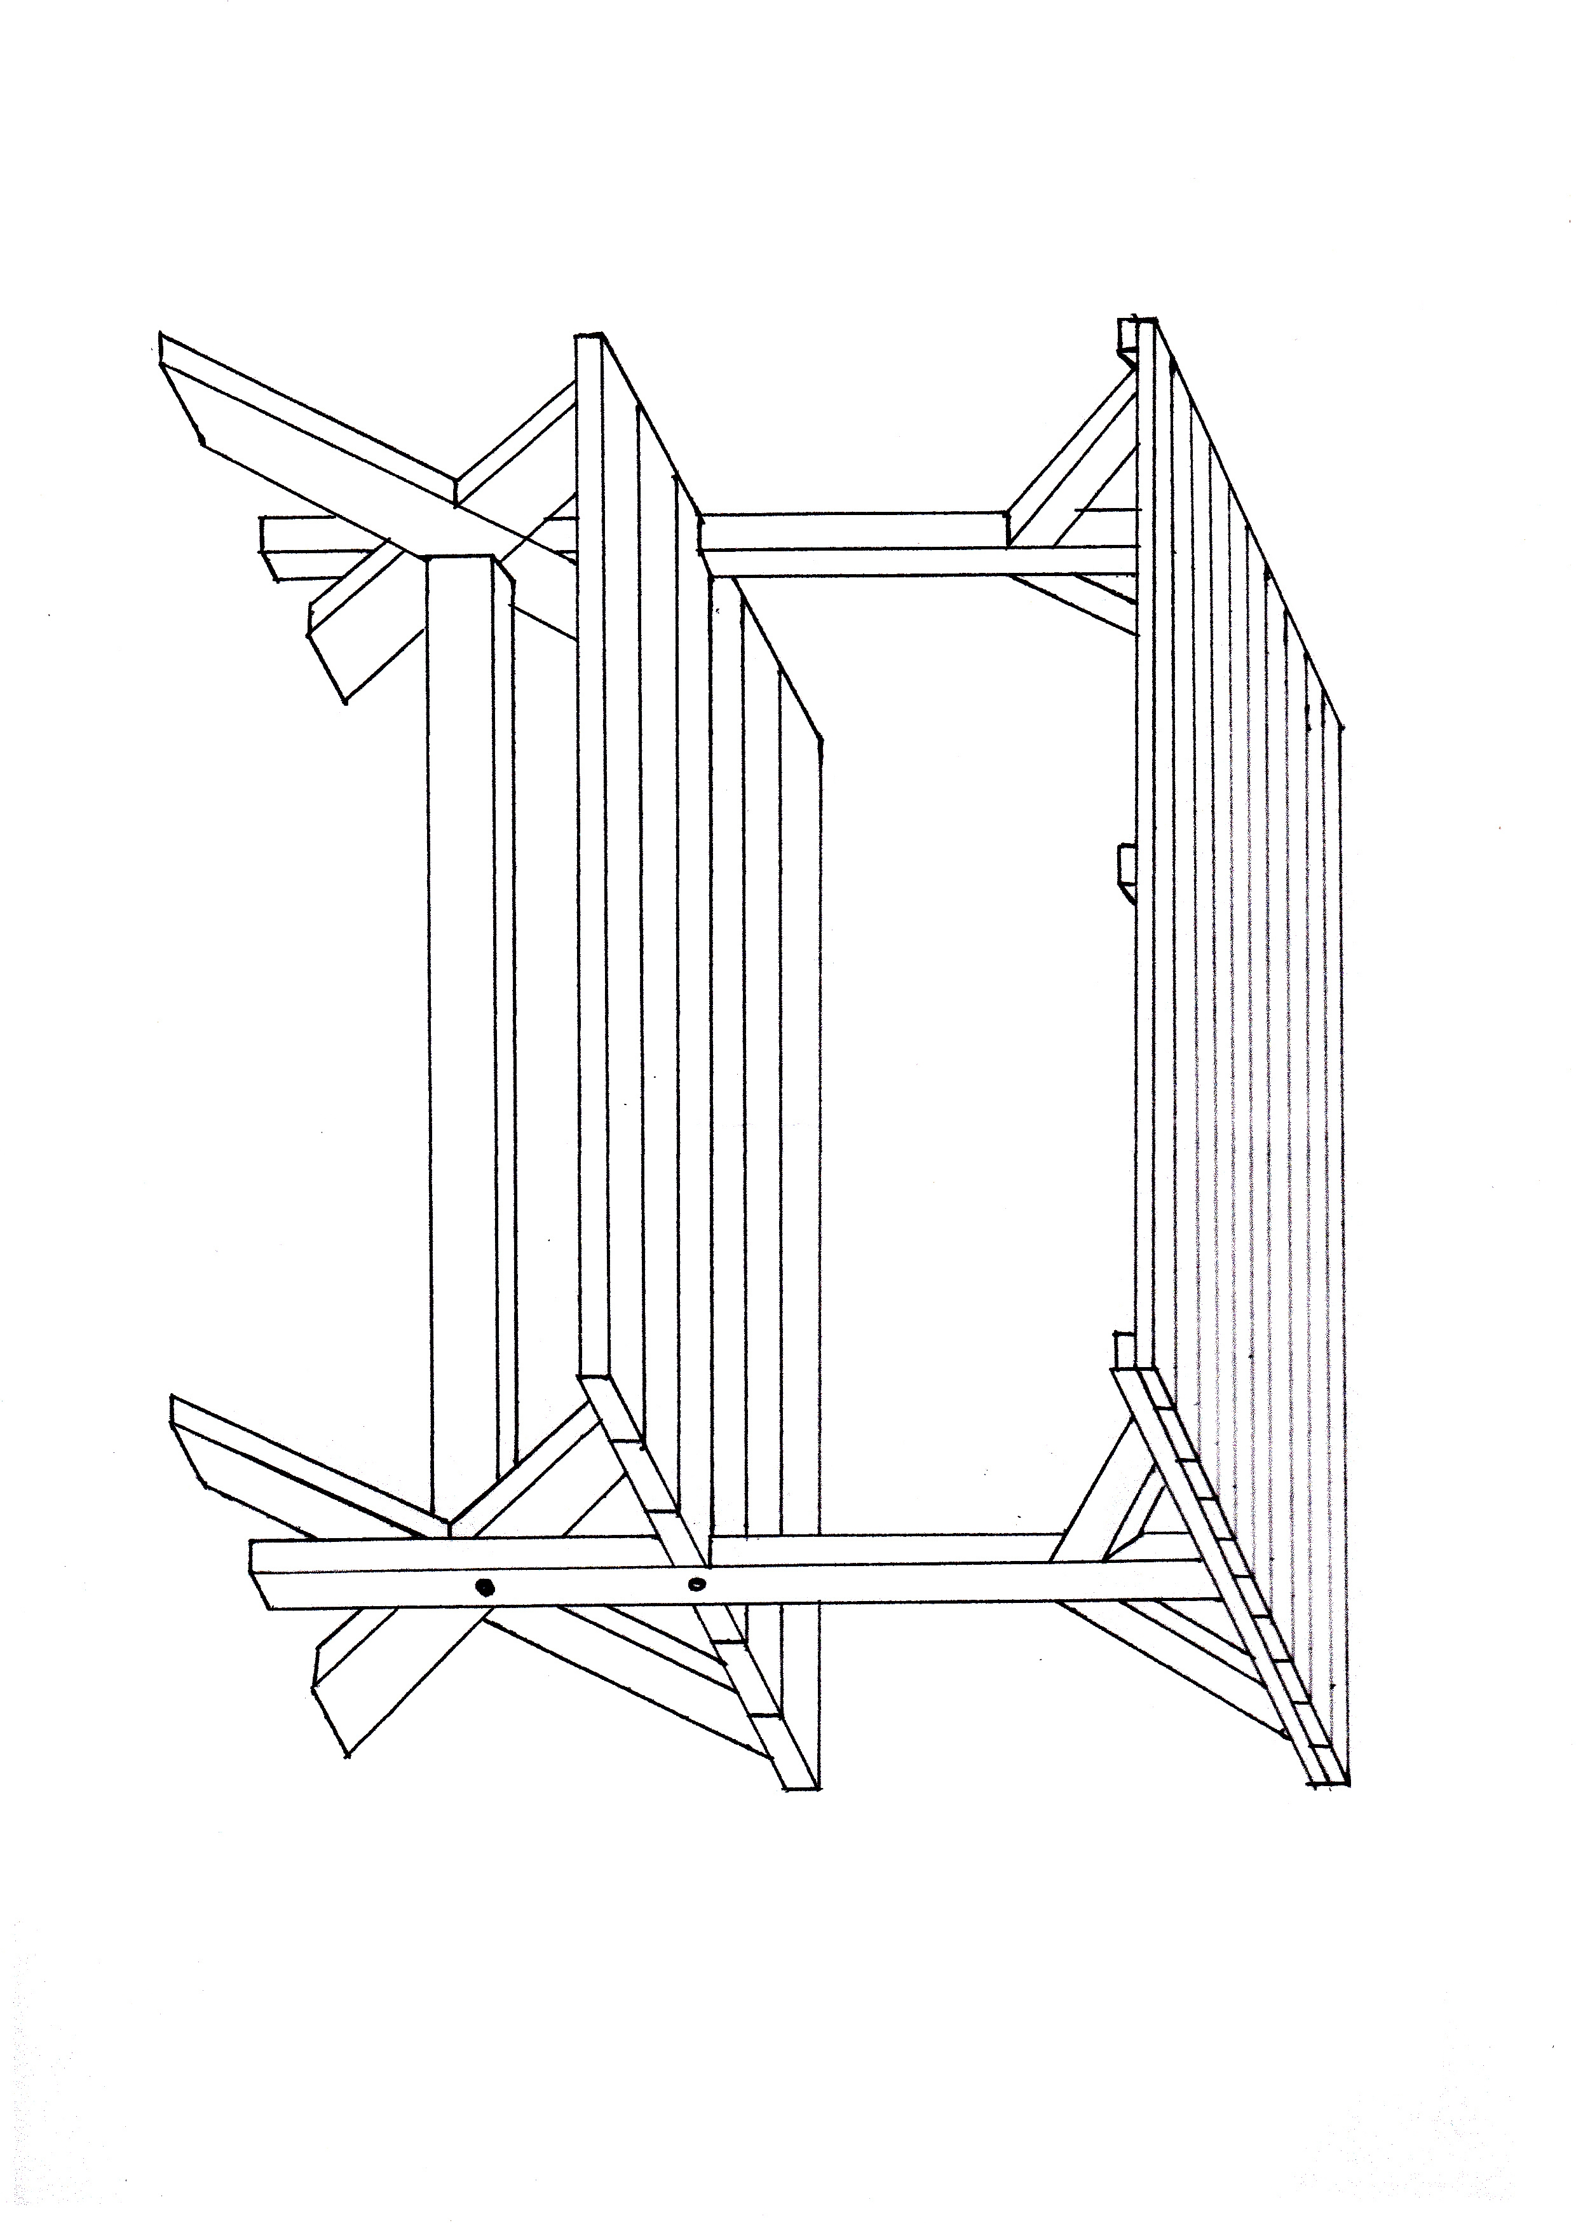
Załącznik nr 1

OPIS PRZEDMIOTU ZAMÓWIENIA /stoisk wystawienniczych/

Rysunek poglądowy (schemat) stoiska wystawienniczego

Wymagane parametry stoiska wystawienniczego:
- Minimalna wysokość: 200 mm (liczona od podłoża do początku zadaszenia)
- Maksymalna wysokość: 250 mm
- Minimalna szerokość 100 mm (dystans pomiędzy wystawcą a klientem)
- Maksymalna szerokość: 150 mm
- Minimalna powierzchnia wystawiennicza: 2,0 m², maksymalna: 5,0 m²
- Wykonane w całości z naturalnego drewna impregnowanego,
- Płaszczyzny drewniane dokładnie szlifowane (bez drzazg i zadziorów)
- Całość konstrukcji rozbieralna, skręcana z użyciem śrub i innych elementów ciesielskich, z użyciem podstawowych narzędzi.

